深 圳 大 学 实 验 报 告

课程名称： 智能网络与计算

实验项目名称： 实验四 云-边协同计算实验

学院： 计算机与软件学院

专业： 计算机科学与技术

指导教师： 车越岭

报告人： 吴嘉楷 学号： 2022150168 班级： 国际班

实验时间： 2024年11月20日、12月4日

实验报告提交时间： 2024年12月3日

教务处制
实验4 云-边协同计算实验
实验目的与要求：
- 了解MapReduce计算模型的原理；
- 学会使用编程语言和工具实现MapReduce的Map和Reduce功能，并行实现特定任务的高效计算；

方法、步骤：
- 阅读经典论文“MapReduce: Simplified data processing on large clusters，OSDI 2004”，学习掌握MapReduce计算框架的基本原理；
- 以熟悉的编程语言（如Java、Python等）编程实现MapReduce功能，进而完成对给定文本文件的词频统计。针对给定文件（如A.txt），统计里面文章中单词的出现频次并降序输出统计结果到文件Sta_A.txt。Sta_A.txt文件包含A.txt文件里面每个单词及其出现的频次。
  - 数据集包含两个文件，1个小文件约20 MB左右，1个大文件约1.5 GB左右。
- 探索：除了编程实现MapReduce之外，也可以在电脑按照本地的Apache Spark计算框架（下载链接：https://spark.apache.org/downloads.html，Spark安装参考链接：https://dblab.xmu.edu.cn/blog/4322/ ），并利用Spark来实现词频统计任务。

实验过程及内容：
（此处写详细的实验步骤、代码，需要有代码注释、实验截图、照片等证明材料）

- 从blackboard上下载计算部分的课件，得到经典论文“MapReduce: Simplified data processing on large clusters，OSDI 2004”，并进行阅读和学习。
MapReduce是一个为大规模数据集设计的编程模型，它允许并行处理和生成大型数据，它的核心思想是通过两个简单的函数Map和Reduce来处理数据。

MapReduce的系统架构：
MapReduce框架通常由一个主节点（Master）和多个工作节点（Workers）组成。主节点负责分配任务给工作节点，并跟踪任务的进度。工作节点执行分配给它们的Map或Reduce任务。此外，框架还提供了容错、负载平衡和并行化处理等特性。这些特性使得MapReduce非常适合在大型集群上处理大规模数据集。

MapReduce的三个关键阶段：
- Map阶段：
在这个阶段，输入数据被分割成多个块（chunks），每个块被分配给一个Map任务。
Map任务对每个输入的键值对（k1, v1）执行用户定义的map函数，产生中间结果的键值对（k2, v2）。这些中间结果通常会被写入临时存储。
- Shuffle阶段：
在Map阶段完成后，系统会根据中间键（k2）对数据进行重新分布，确保所有具有相同键的数据都被发送到同一个Reduce任务。这个过程也称为分区（Partitioning）和排序（Sorting）。
- Reduce阶段：
Reduce任务接收来自Map任务的中间结果，对每个键（k2）及其关联的值列表（list(v2)）执行用户定义的reduce函数。Reduce函数的输出通常是最终结果，这些结果会被写入文件系统。

MapReduce使用键值对作为其核心数据结构。Map函数的输出和Reduce函数的输入都是键值对，因为键（Key）允许MapReduce在多台机器之间分配和并行化负载。

- 使用java语言编程实现MapReduce功能，进而完成对给定文本文件的词频统计。
- 编写java代码
首先，在IDEA上创建maven项目，并命名为WordCounter，包名定为szu.mr：
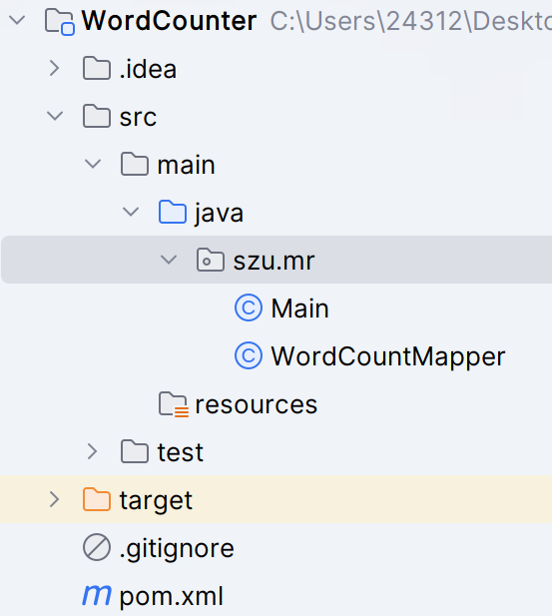
图1 项目结构

然后，在pom.xml文件中添加hadoop依赖。在maven项目中添加Hadoop依赖是因为我们在使用MapReduce程序时，需要用到hadoop分布式框架，其中集成了MapReduce的相关类，便于我们继承后加以使用。
在添加hadoop依赖后，maven会帮助我们自动下载添加的依赖hadoop。
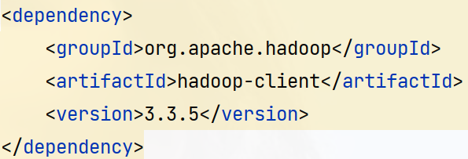
图2 添加hadoop依赖

创建Mapper子类WordCountMapper，用于将字符串分块，并生成键值对（key, value），为 Reducer 提供中间数据，将每个单词及其出现的次数（初始为 1）传递给下游处理，最终实现单词计数功能：（并且对特殊字符和数字进行了过滤）
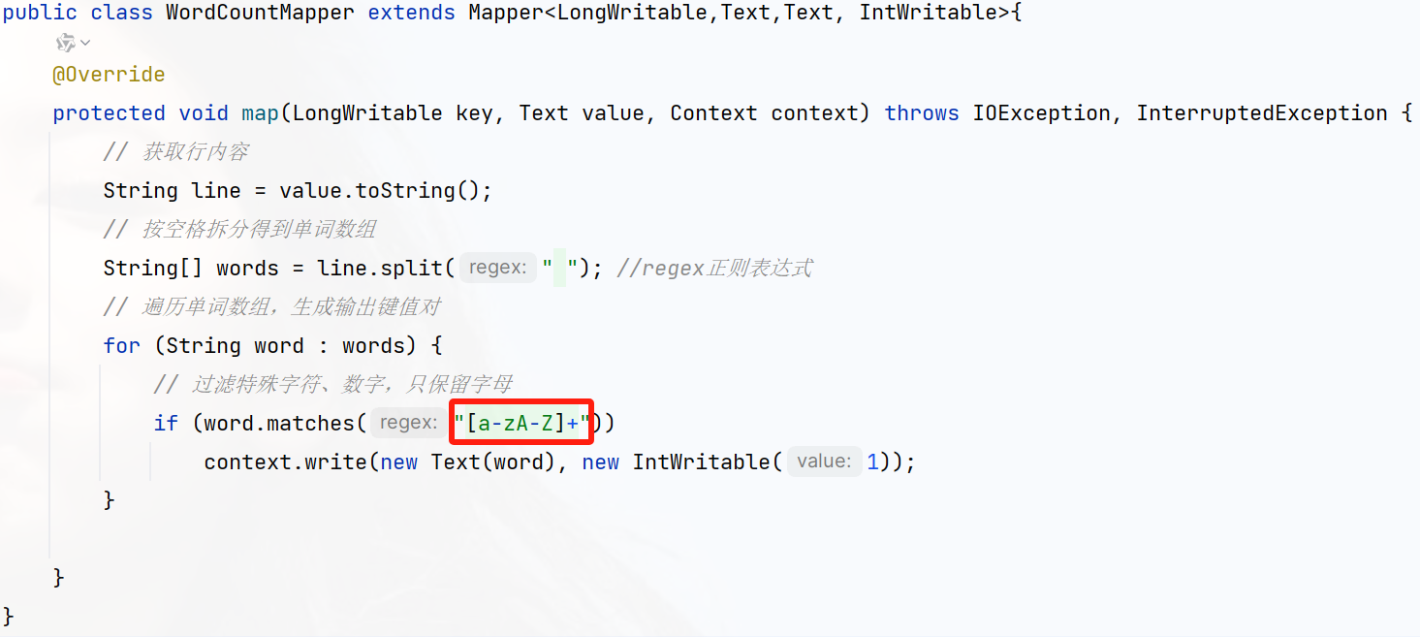
图3 Map阶段的代码实现

接着，创建Reducer的子类WordCountReducer，用来接收来自Map任务的中间结果，对每个键（k）及其关联的值列表（list(v)）执行用户定义的reduce函数，将相同单词的词频合并累加起来，从而统计出每个单词的词频。
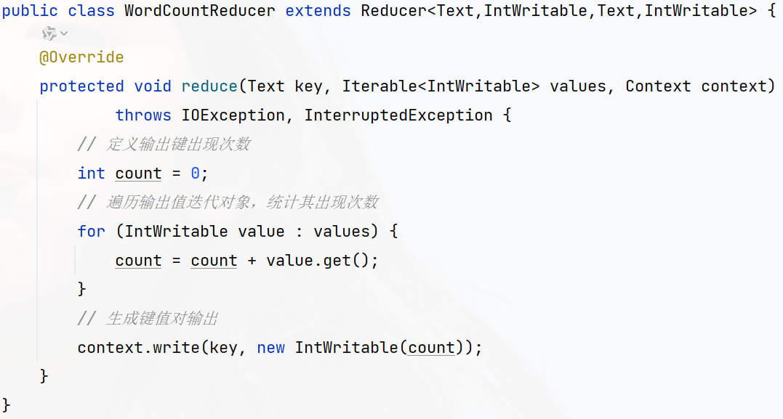
图4 Reduce阶段的代码实现

最后，编写程序的主驱动类WordCountDriver，它负责配置并运行整个 MapReduce 作业，同时对结果进行处理和排序，并输出到文件。
- 配置和初始化 MapReduce 作业
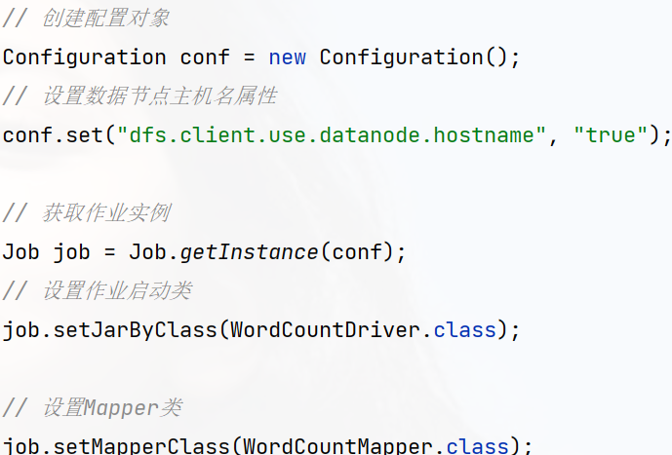
图5 初始化过程的部分代码
- 根据输入选择运行模式
因为数据源包含两个文件：小文件和大文件，对小文件而言，我们可以不采用分区的处理方式；对于大文件而言，进行分区的效率会更好。同时，两个文件的存放路径以及输出路径也不相同，于是，我们需要根据用户输入来选择不同的逻辑进行处理，提高程序的健壮性、完整性。
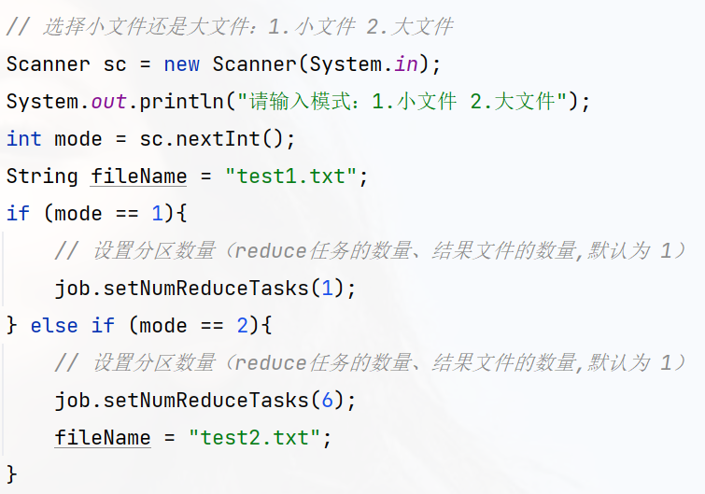
图6 选择运行模式（小文件或大文件）

- 设置输入输出路径
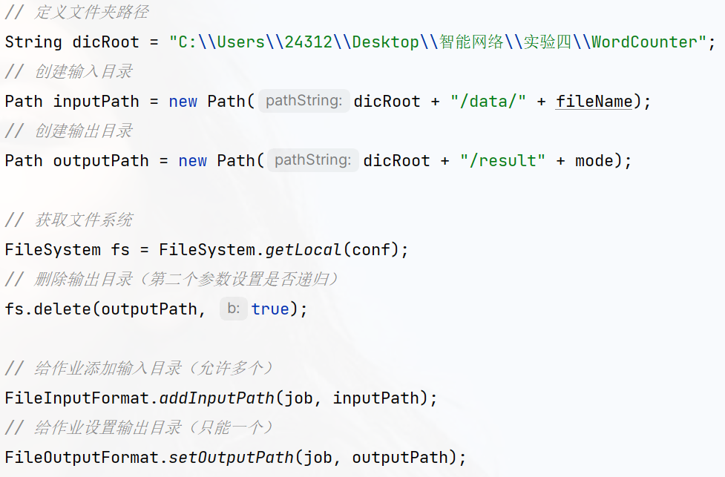
图7 设置输入输出路径

- 读取词频统计结果并保存在Map容器中
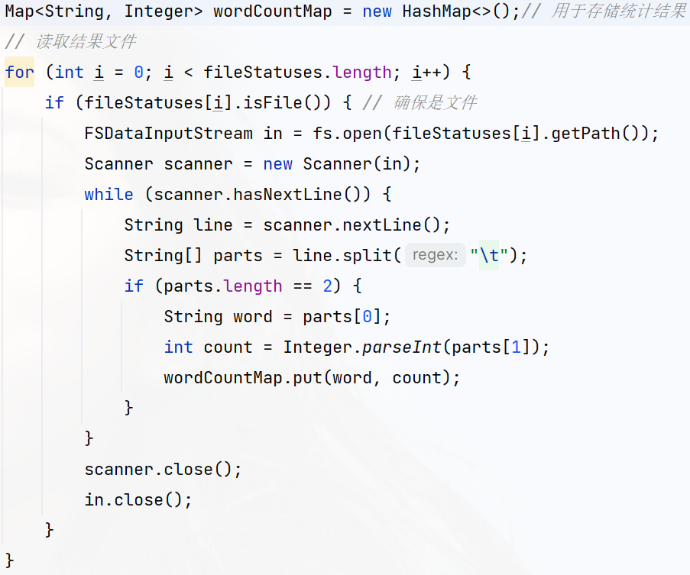
图8 将结果暂存在Map中
这里的目的是为了方便接下来在程序中借助list容器对词频统计结果进行降序排序。

- 将统计结果进行降序排序，并输出到文件中
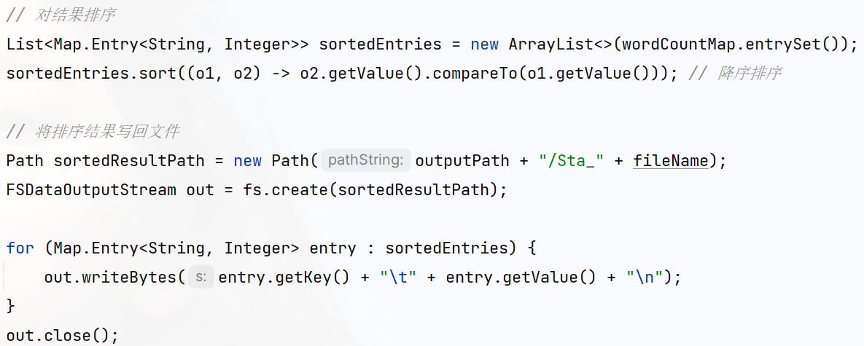
图9 排序并输出

- 检验程序的正确性
运行程序，选择（1.小文件）模式，但是，程序出现报错提示：
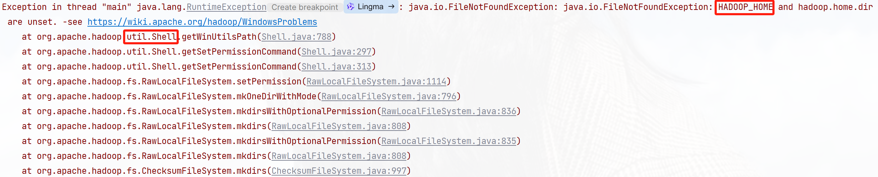
图10 程序报错

- 解决报错问题
由报错提示信息，我们大概就可以猜测到，我们缺少了一个HADOOP_HOME的系统变量以及util.Shell什么的插件。
点进报错提示信息中的蓝色链接，我们可以看到解决方法：
1.下载HADOOP.DLL和WINUTILS.EXE； 2.配置HADOOP_HOME环境变量。
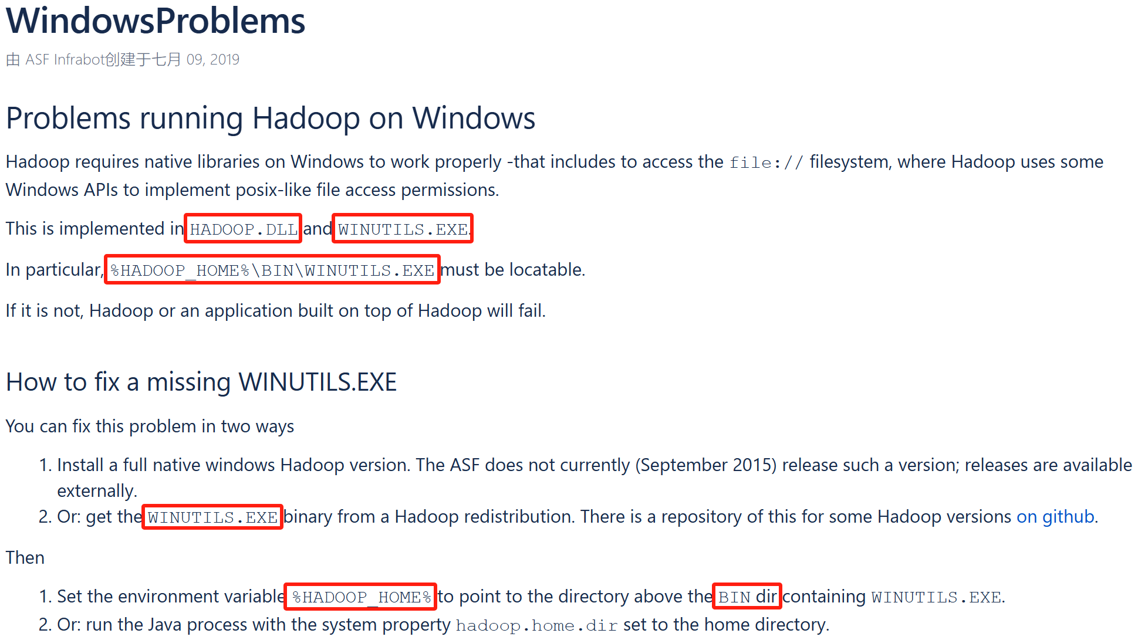
图11 解决报错的方案
（4）通过查询网络资料，我找到了winutils.exe的下载资源，并下载到本地
下载网址：cdarlint/winutils: winutils.exe hadoop.dll and hdfs.dll binaries for hadoop windows

下载结果：
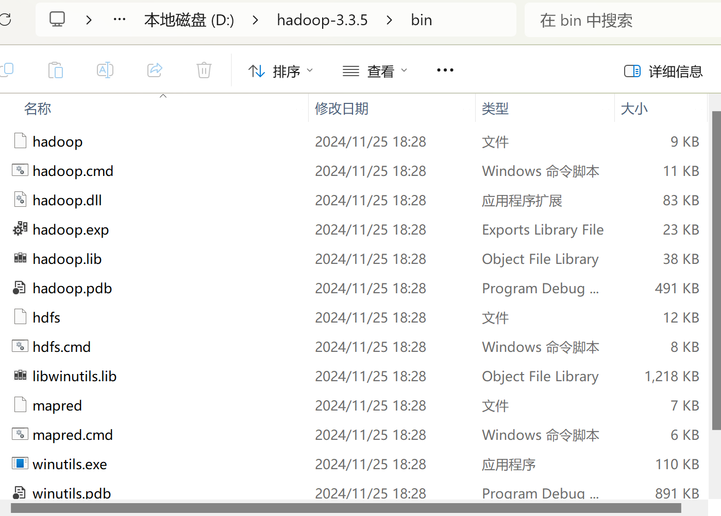
图12 winutils的目录

（5）配置环境变量
如果没有配置环境变量，就会由于找不到winutils.exe而报错。在此，我们需要根据官方文档的指示，将HADOOP_HOME配置为winutils.exe的父级目录路径，然后在将该路径下的bin目录添加到path环境变量中。
- 将HADOOP_HOME配置为winutils.exe的父级目录路径：
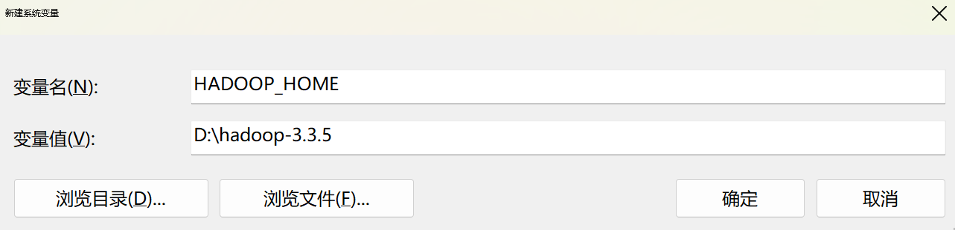
图13 配置HADOOP_HOME变量

- 将该路径下的bin目录添加到path环境变量中：
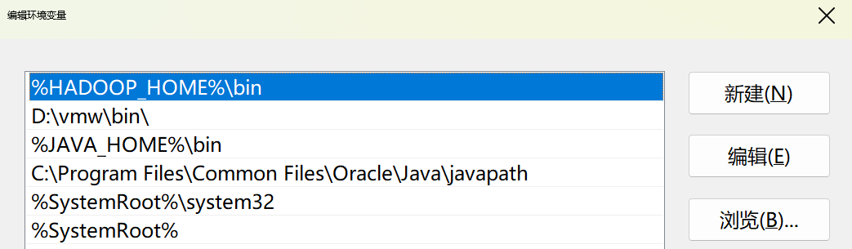
图14 修改path环境变量
- 运行程序统计词频
- 选择小文件模式，统计小文件的词频并输出到Sta_前缀的结果文件中：
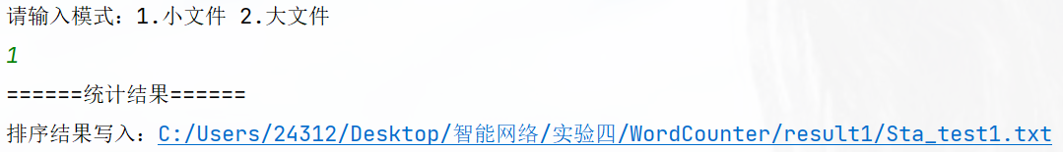
图15 控制台输出情况

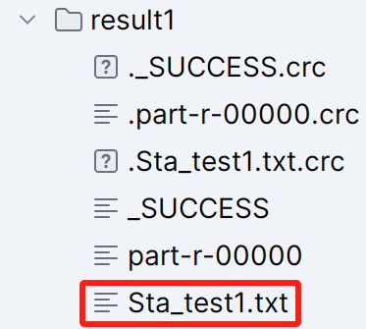
图16 生成的结果文件（一）

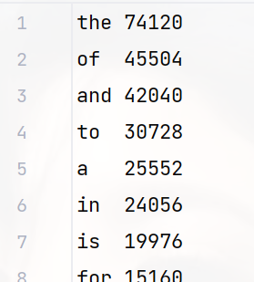
图17 部分词频统计结果

- 选择大文件模式，统计大文件的词频并输出到Sta_前缀的结果文件中：
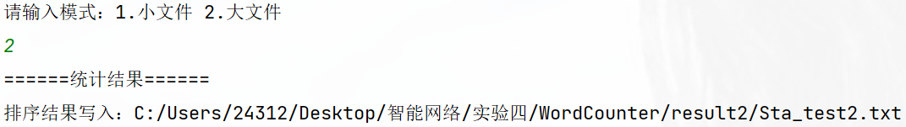
图18 控制台输出结果

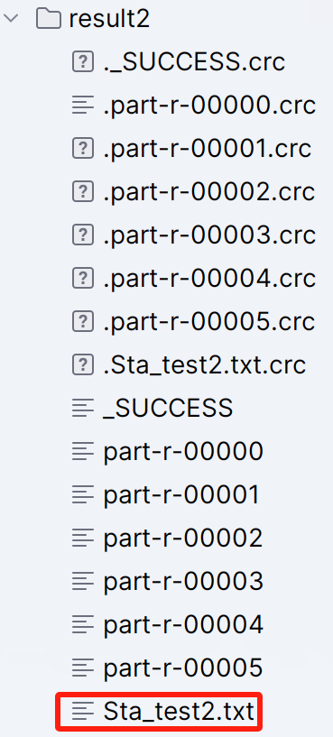
图19输出的结果文件（二）
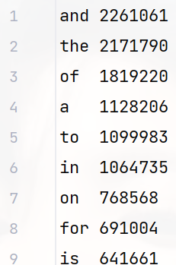
图20 部分词频统计结果

- 探索：使用spark框架实现词频统计任务
- 安装spark框架
安装链接：https://spark.apache.org/downloads.html

- 使用pyspark（一个基于Apache Spark的Python API）进行词频统计：
基本代码如下，对于两个测试示例只需要更改输入和输出的文件即可：
import time
lines = sc.textFile("./test2.txt")
start_time = time.time()
wordCount_1 = lines.flatMap(lambda line:line.split(" "))
wordCount_2 = wordCount_1.map(lambda x:(x,1))
wordCount_3 = wordCount_2.reduceByKey(lambda a,b:a+b)
#print(wordCount_3.collect())
sorted_result = wordCount_3.sortBy(lambda x: x[1], ascending=False)
sorted_result.saveAsTextFile("./ansB.txt")
end_time = time.time()
execution_time = end_time - start_time
print("execution time: ", execution_time)

（3）在命令行中启动pyspark：
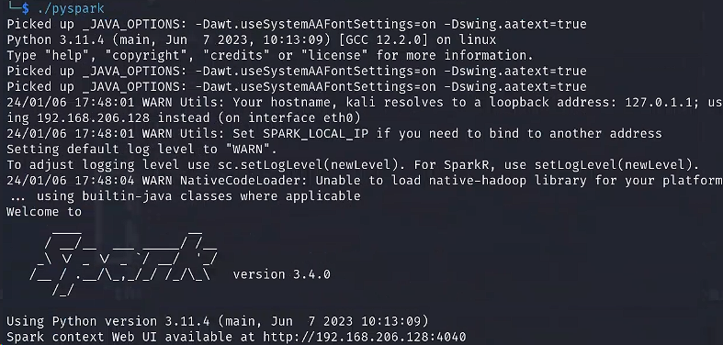
图21 启动pyspark

（4）对样例A进行词频统计并输出：
在命令行中输入设计好的python代码，统计小文件的词频：
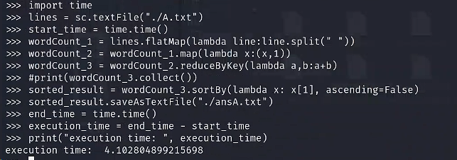
图22 命令行输入python代码

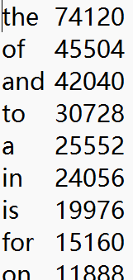
图23 小文件的词频统计结果

（5）对样例B进行词频统计并输出：
在命令行中输入设计好的python代码，统计小文件的词频：
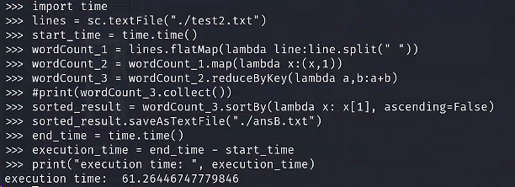
图24 命令行输入python代码

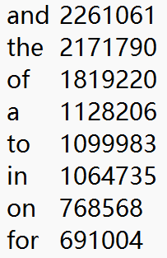
图25 大文件的词频统计结果
对比上面的执行时间，可以发现使用了spark计算框架的运行时间总体来说要小于直接使用java编程的执行时间。
对于像测试文件A这样相对的小数据来说，使用框架与直接编程的MapReduce实现消耗时间差不多，而对于测试机B这样的大数据来说，使用spark计算框架消耗的时间要远小于直接编程实现的MapReduce，其原因主要如下：
- In-Memory计算
Spark使用RDD（弹性分布式数据集）作为基本数据抽象，可以将数据缓存在内存中，允许在迭代计算中重复使用数据。相比之下，传统的MapReduce在每个阶段都需要将数据写入磁盘，这会导致高额的IO开销。Spark利用内存的特性，避免了这种磁盘读写，因而执行速度更快。
- DAG调度执行
Spark使用基于DAG（有向无环图）的调度器，在执行作业之前会构建一个作业的执行计划。这使得Spark可以优化作业的执行顺序、合并多个操作，减少不必要的中间结果存储，从而提高了执行效率。
C. 延迟执行
Spark中的转换操作（如map、filter）是惰性的，只有遇到行动操作（如collect、saveAsTextFile）时才会触发实际的计算。这种延迟执行的机制允许Spark在执行之前进行优化和调整计算流程。
D. 内建的高级API和工具
Spark提供了丰富的高级API（如DataFrame、Dataset等）和丰富的工具（如MLlib、Spark SQL等），使得开发者可以更快速地进行大规模数据处理和机器学习任务，而无需手动实现复杂的MapReduce过程。

实验结论：
（此处写实验结果以及对结果的分析、讨论，另外写实验过程中遇到的问题以及解决办法）
在本次实验中，我深入理解并实践了MapReduce计算模型的原理和应用。通过阅读经典论文“MapReduce: Simplified data processing on large clusters，OSDI 2004”，我掌握了MapReduce的基本框架和工作机制。
在实验过程中，我使用Java编程语言实现了MapReduce的Map和Reduce功能，完成了对给定文本文件的词频统计任务。
除了传统的编程实现，利用本地的Apache Spark计算框架也是一个很有意义的探索。Spark提供了高效的分布式计算能力，对于大规模数据的处理有着良好的支持。通过对比小文件和大文件的处理，我发现对于小文件，直接编程实现的MapReduce与使用Spark框架的执行时间相差不大，而对于大文件，Spark框架的执行时间更短，这主要得益于Spark的In-Memory计算、DAG调度执行、延迟执行以及内建的高级API和工具。

实验难题：
1. 环境配置问题
首次运行程序时，报错提示缺少HADOOP_HOME系统变量以及util.Shell插件。通过查阅官方文档和网络资料，我下载了必要的Hadoop DLL和WINUTILS.EXE文件，并正确配置了HADOOP_HOME环境变量，解决了环境配置问题。

2. 特殊字符过滤问题
在实现MapReduce的过程中，对于特殊字符和数字的过滤处理不够完善，导致词频统计结果不准确。我通过修改Map函数，增加了对特殊字符和数字的过滤逻辑，提高了词频统计的准确性。

心得体会：
（此处随便写写你的所想、所得，或者建议）
通过这次实验，我深刻体会到了MapReduce框架在处理大规模数据集时的优势。它通过将复杂的数据处理任务分解为简单的Map和Reduce操作，极大地简化了并行计算的实现。
同时，我也认识到了Spark框架在现代大数据处理中的重要性。Spark不仅提高了数据处理的效率，还提供了更为丰富的数据处理工具和API，使得大规模数据处理变得更加灵活和高效。此外，我也体会到了在实际开发中遇到问题时，如何通过查阅资料和社区支持来解决问题的重要性。
总的来说，我有三个方面的心得：
1. 数据规模带来的挑战
处理大文件的词频统计可能面临内存和计算资源的挑战。在本次实验中，可以已经可以看到大文件本身首先是占用内存较大的，计算量也显然十分大，从运行对大文件的词频分析速度之慢可以感受到这一点。针对大文件，需要考虑分块处理、优化内存占用等问题，保证程序的稳定性和效率。
2. 深入理解分布式计算
实践中理解MapReduce并使用Spark框架让我更深入地理解了分布式计算的优势和挑战。能够针对大规模数据实现词频统计的经历加深了对分布式计算模型的认识。
3. 技术实践与工具应用
在实现词频统计任务的过程中，熟悉了编程语言的MapReduce实现方式，并学习了如何配置和使用Spark框架进行分布式计算。这些技术实践对于今后处理大数据场景下的任务会有很大帮助。

指导教师批阅意见：

成绩评定： 分
指导教师签字：车越岭
年 月 日
备注：

